Қостанай облысы әкімдігі білім басқармасының «Қостанай қаласы білім бөлімінің № 24 мектеп-гимназиясы» КММ

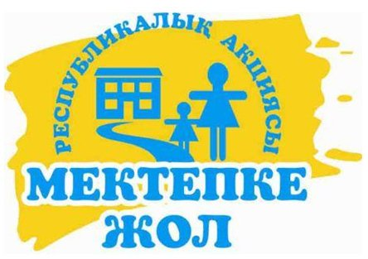

"Қамқорлық", "Мектепке жол" акциясының есебі

Орындаған: әлеуметтік педагог: Тұрсын А.Қ

2021-2022 оқу жылы
«Қамқорлық» және
«Мектепке жол» қайырымдылық
акциясының есебі

Әлеуметтік педагог:Тұрын А.Қ

Қостанай облысы әкімдігі білім басқармасының 29.07.2021 жылғы № 04-07/2974 хатына сәйкес, сондай-ақ Мемлекет басшысы Қасым-Жомарт Тоқаевтың тапсырмасын орындау үшін жыл сайынғы «Мектепке жол» қайырымдылық акциясы 2019 жылдан бастап жыл бойы өтетін форматқа ауыстырылды.
«Мектепке жол» акциясының мақсаты – аз қамтылған, көп балалы, тұрмысы нашар отбасылардан шыққан балаларға, жетім балаларға, ата-анасының қамқорлығынсыз қалған балаларға әлеуметтік көмек көрсету, әлеуметтік себептер бойынша балалардың мектепке келмеуінің алдын алу.

Жалпы бізде мектебімізде әлеуметтік төмен санаттағы көмекке мұқтаж 22 оқушы бар. 22 оқушыға Мектебімізге бөлінген жалпы сома 1 000 000 (бір миллион) теңге. Соның 896 344 (сегіз жүз тоқсан алты мың үш жүз қырық төрт) теңгеге оқушыларға мезгілдік киімдер, мектепке арналған киімдер, аяқ киімдер алынды. 33 264 (отыз үш мың екі жүз алпыс төрт) теңгеге канцелярлық тауарлар берілді. 20 784 (жиырма мың жеті жүз сексен үш) теңгеге қалалық білім бөлімі көмек көрсетті 2 оқушыға және Островский атындағы кітапхана 1 оқушымызға 18 400 (оң сегіз мың төрт жүз) және «ТАЗА ЖОЛ» 1 оқушымызға 30 000 (отыз мың) теңгеге көмек берді.
Биыл 2021-2022 оқу жылында жаңадан әлеуметтік төмен санатта 8 оқушы қосылды . Бұл оқушыларға Мектептің жалпы оқыту қорынан 27 327,6 теңгеге канцелярлық тауарлар берілді және 62 369,79- теңгеге қысқы бас киім берілді. Мектептің жалпы оқыту қорынанәлеуметтік төмен санаттағы30 оқушы қамтамасыз етілді .
1 019 305,39 теңге жұмсалды .

